«Неправильно лечить голову без тела, а тело без души» (Сократ)
Насущными проблемами человека, живущего в цивилизованном мире, стали чрезмерная спешка, беспокойство и избыток поводов, на которые он вынужден реагировать. Понятие «стресс» стало обыденным. Современные дошкольники порой загружены не меньше взрослых. Посещая детский сад, различные кружки и спортивные секции, они получают огромное количество информации, устают физически и эмоционально. Поскольку наши душа и тело - единое целое, то нервно-мышечное перенапряжение способствует повышенному психическому напряжению и раздражительности.
Если "стресс"(от англ. Stress) - это состояние напряжения, возникающее у человека под влиянием различных внешних воздействий, то "релаксация" (от лат. Relaxatio) – это состояние покоя, расслабленности, возникающее вследствие снятия напряжения после сильных переживаний или физических усилий.
Релаксация необходима и полезна детям, когда они находятся в состоянии стресса, переутомлены, растеряны, перевозбуждены или близки к этому.
Умение расслабиться помогает одним детям снять напряжение, другим – сконцентрировать внимание, снять возбуждение. Расслабление вызывается путем специально подобранных игровых приемов. Каждому дается образное название, это увлекает детей. Они выполняют расслабляющие упражнения, не просто подражая ведущему, а перевоплощаясь, входя в заданный образ.
Большинство детей правильно воспринимают эти упражнения, хорошо расслабляются. Об этом позволяет судить внешний вид ребенка: спокойное выражение его лица, ровное ритмичное дыхание, вялые послушные руки, которые тяжело падают, у некоторых появление зевоты, сонливое состояние и т.д. Опыт показывает, что в результате применения релаксации, у многих детей налаживается сон, они становятся более уравновешенными и спокойными.
Методические указания:
Процесс обучения релаксации по предлагаемой системе условно делится на три этапа:
1 – этап – мышечная релаксация по контрасту с напряжением;
2 – этап - мышечная релаксация по представлению; внушение покоя и расслабленности;
3 – этап – внушение мышечной и эмоциональной релаксации, введение формул правильной речи.
На первом этапе воспитатель объясняет детям, что такое поза покоя, какова цель первой игры, описывает необходимые действия. Текст рифмовок ( их автор М.Лаписова), настраивающих на определённый лад, ребята не повторяют вслух.
Интонация, медленный темп речи ведущего должны способствовать представлению приятных ощущений от расслабленности мышц, создавать представление об отдыхе спокойствии. Каждое занятие по релаксации начинается с позы покоя. Предполагается, что в конце первого этапа дети научатся расслаблять мышцы рук ног, шеи и живота.
На втором этапе можно перейти к расслаблению мышц речевого аппарата и формулам внушения, которые закрепляют ощущения расслабленности и спокойствия. Голос воспитателя должен быть негромким, успокаивающим, речь – чёткой, неторопливой. После каждой строфы несколько удлиняются смысловые паузы. Чётко звучат логические ударения. Внушение проходит наиболее эффективно, если сам ведущий вызывает у себя те же ощущения . которых он добивается у детей.
Практика показала : выход из состояния релаксации должен быть всегда одинаковым и постепенным. Поэтому, особенно в первое время, следует напоминать детям: «Команды выполнять точно, раньше времени глаза не открывать». Последние фразы (выведение из состояния релаксации) произносятся громко, бодро и чуть быстрее.
К концу второго этапа воспитатель вызывает у детей образное представление о расслабленности и спокойствии: прелагается вспомнить, как они загорали на берегу реки, лежали на травке, ощущали тепло лучей солнышка. Чтобы усилить состояние релаксации, в сеансе внушения вводится сравнение типа : «будто мы лежим на травке, на зелёной, мягкой травке…».
Релаксация по представлению подводит ребёнка к тому, что со временем он сам сумеет расслабиться, успокоиться, то есть к возможности саморегуляции.
На третьем этапе расслабление по контрасту с напряжением исключается. Мышечная релаксация вызывается только внушением. Повторяются уже известные детям формулы и вводятся новые, направленные на формирование правильной речи. Уделяется внимание технике речи ( «Звук ударный выделяем, чётко паузы соблюдаем. Всегда ясно говорим, никогда мы не спешим…»)
Для более эффективного и быстрого снятия эмоционального напряжения педагог может применить методику релаксации, то есть мышечного расслабления. Предполагается, что расслабляя определенные группы мышц, можно добиться состояния психической стабильности, успокоения и отдыха. Релаксация достигается следующим образом: дети садятся в удобную позу, закрывают глаза, слегка опускают нижнюю челюсть, будто пытаются произнести звук «ы», стремятся расслабить все мышцы лица («лицо релаксанта»), ни о чем не думать и вызвать у себя ощущение полного спокойствия. Сеанс мышечного расслабления длится 3-4 мин и повторяется 4-5 раз в де
Упраженения
релаксации для дошкольников

Современные дошкольники порой загружены не меньше взрослых. Посещая детский сад, различные кружки и спортивные секции, они получают большое количество информации, устают физически и эмоционально. Ведь всюду нужно успеть!
Такие нагрузки отрицательно сказываются на здоровье детей. Поэтому так важно в работе с дошкольниками использовать упражнения на релаксацию. Активный образ жизни, частые стрессы в семье и на работе часто приводят к перенапряжению, плохому настроению, и как результат – к депрессии.
Необходимо научиться расслабляться и пользоваться средствами релаксации и медитации для борьбы с «перегрузками». Но что делать, если совсем маленький ребёнок перенапряжён, перевозбуждён и сложно успокаивается после активных игр и общения? Как победить детскую гипервозбудимость?
Почему-то принято считать, что методы релаксации и медитации показаны только взрослым. На самом же деле, это не совсем так. Да, откровенно говоря, сложно объяснить трёхлетнему ребёнку, что такое медитация. Поэтому, релаксация детей дошкольного возраста требует особого взгляда и подхода. Главное – правильно и умело этим пользоваться.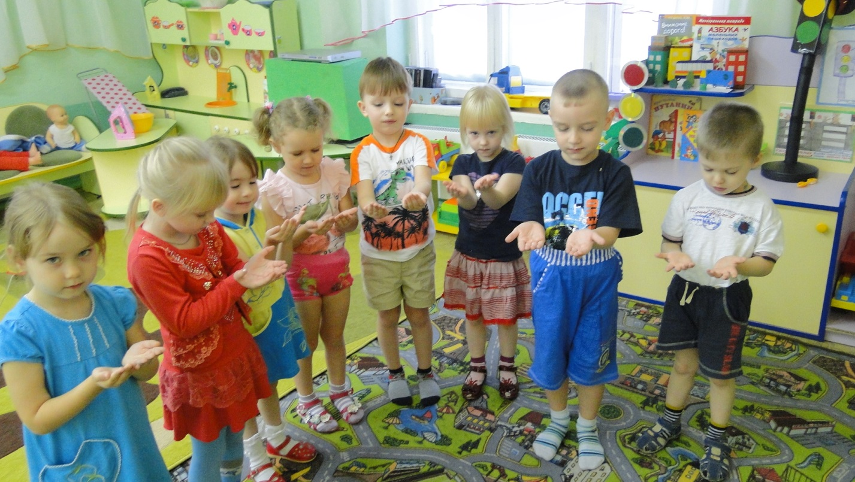
Нервная система ребёнка дошкольного возраста далека от своего совершенства. Детям сложно контролируют процессы возбуждения и торможения нервной системы. Этим и объясняется неспокойный сон или проблемы с засыпанием после активных игр. Прежде всего, это касается активных деток. Но, несмотря на это, существует множество способов,благодаря которым можно успокоить «разгулявшегося» ребёнка.
Для формирования эмоциональной стабильности ребенка важно научить его управлять своим телом. В процессе развития, воспитания и обучения дети получают огромное количество информации, которую им необходимо усвоить. Активная умственная деятельность и сопутствующие ей эмоциональные переживания создают излишнее возбуждение в нервной системе, которое, накапливаясь, ведет к напряжению мышц тела. Умение расслабляться позволяет устранить беспокойство, возбуждение, скованность, восстанавливает силы, увеличивает запас энергии.
Релаксация (от лат. relaxation – ослабление, расслабление) – глубокое мышечное расслабление, сопровождающееся снятием психического напряжения. Релаксация может быть как непроизвольной, так и произвольной, достигнутой в результате применения специальных психофизиологических техник. 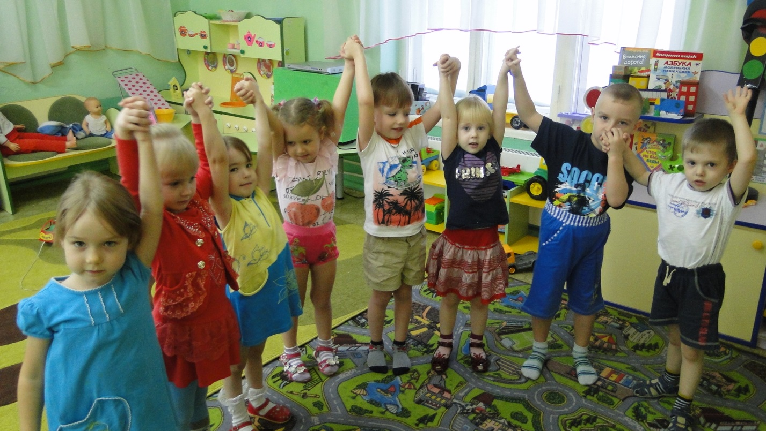

Упражнения на релаксацию с сосредоточением на дыхании:
“Задуй свечу”.
Глубоко вдохнуть, набирая в легкие как можно больше воздуха. Затем, вытянув губы трубочкой, медленно выдохнуть, как бы дуя на свечу, при этом длительно произносить звук “у”.
“Ленивая кошечка”.
Поднять руки вверх, затем вытянуть вперед, потянуться, как кошечка. Почувствовать, как тянется тело. Затем резко опустить руки вниз, произнося звук “а”.
Упражнения на расслабление мышц лица:
“Озорные щечки”.
Набрать воздух, сильно надувая щеки. Задержать дыхание, медленно выдохнуть воздух, как бы задувая свечу. Расслабить щеки. Затем сомкнуть губы трубочкой, вдохнуть воздух, втягивая его. Щеки при этом втягиваются. Затем расслабить щеки и губы.
“Рот на замочке”.
Поджать губы так, чтобы их совсем не было видно. Закрыть рот на “замочек”, сильно-сильно сжав губы. Затем расслабить их:
У меня есть свой секрет, не скажу его вам, нет (поджать губы).
Ох как сложно удержаться, ничего не рассказав (4–5 с).
Губы все же я расслаблю, а секрет себе оставлю.
“Злюка успокоилась”.
Напрячь челюсть, растягивая губы и обнажая зубы. Рычать что есть сил. Затем сделать несколько глубоких вдохов, потянуться, улыбнуться и, широко открыв рот, зевнуть:
А когда я сильно злюсь, напрягаюсь, но держусь.
Челюсть сильно я сжимаю и рычаньем всех пугаю (рычать).
Чтобы злоба улетела, и расслабилось все тело,
Надо глубоко вдохнуть, потянуться, улыбнуться,
Может, даже и зевнуть (широко открыв рот, зевнуть).
Упражнения на расслабление мышц шеи:
“Любопытная Варвара”.
Исходное положение: стоя, ноги на ширине плеч, руки опущены, голова прямо. Повернуть голову максимально влево, затем вправо. Вдох-выдох. Движение повторяется по 2 раза в каждую сторону. Затем вернуться в исходное положение, расслабить мышцы:
Любопытная Варвара смотрит влево, смотрит вправо.
А потом опять вперед – тут немного отдохнет.
Поднять голову вверх, смотреть на потолок как можно дольше. Затем вернуться в исходное положение, расслабить мышцы:
А Варвара смотрит вверх дольше всех и дальше всех!
Возвращается обратно – расслабление приятно!
Медленно опустить голову вниз, прижать подбородок к груди. Затем вернуться в исходное положение, расслабить мышцы:
А теперь посмотрим вниз – мышцы шеи напряглись!
Возвращаемся обратно – расслабление приятно!
Упражнения на расслабление мышц рук:
“Лимон”.
Опустить руки вниз и представить себе, что в правой руке находится лимон, из которого нужно выжать сок. Медленно сжимать как можно сильнее правую руку в кулак. Почувствовать, как напряжена правая рука. Затем бросить “лимон” и расслабить руку:
Я возьму в ладонь лимон.
Чувствую, что круглый он.
Я его слегка сжимаю –
Сок лимонный выжимаю.
Все в порядке, сок готов.
Я лимон бросаю, руку расслабляю.
Выполнить это же упражнение левой рукой.
“Пара”
(попеременное движение с напряжением и расслаблением рук).
Стоя друг против друга и касаясь выставленных вперед ладоней партнера, с напряжением выпрямить свою правую руку, тем самым, сгибая в локте левую руку партнера. Левая рука при этом сгибается в локте, а у партнера выпрямляется.
“Вибрация”.
Какой сегодня чудный день!
Прогоним мы тоску и лень.
Руками потрясли.
Вот мы здоровы и бодры.

Упражнения на расслабление мышц ног:
“Палуба”.
Представьте себя на корабле. Качает. Чтобы не упасть, нужно расставить ноги шире и прижать их к полу. Руки сцепить за спиной. Качнуло палубу – перенести массу тела на правую ногу, прижать ее к полу (правая нога напряжена, левая расслаблена, немного согнута в колене, носком касается пола). Выпрямиться. Расслабить ногу. Качнуло в другую сторону – прижать левую ногу к полу. Выпрямиться! Вдох-выдох!
Стало палубу качать! Ногу к палубе прижать!
Крепче ногу прижимаем, а другую расслабляем.
“Лошадки”.
Замелькали наши ножки,
Мы поскачем по дорожке.
Но внимательнее будьте,
Что вам делать, не забудьте!
“Слон”.
Поставить устойчиво ноги, затем представить себя слоном. Медленно перенести массу тела на одну ногу, а другую высоко поднять и с “грохотом” опустить на пол. Двигаться по комнате, поочередно поднимая каждую ногу и опуская ее с ударом стопы об пол. Произносить на выдохе “Ух!”.
Упражнения на расслабление всего организма:
“Снежная баба”.
Дети представляют, что каждый из них снежная баба. Огромная, красивая, которую вылепили из снега. У нее есть голова, туловище, две торчащие в стороны руки, и она стоит на крепких ножках. Прекрасное утро, светит солнце. Вот оно начинает припекать, и снежная баба начинает таять. Далее дети изображают, как тает снежная баба. Сначала тает голова, потом одна рука, другая. Постепенно, понемножку начинает таять и туловище. Снежная баба превращается в лужицу, растекшуюся по земле.
“Птички”.
Дети представляют, что они маленькие птички. Летают по душистому летнему лесу, вдыхают его ароматы и любуются его красотой. Вот они присели на красивый полевой цветок и вдохнули его легкий аромат, а теперь полетели к самой высокой липе, сели на ее макушку и почувствовали сладкий запах цветущего дерева. А вот подул теплый летний ветерок, птички вместе с его порывом понеслись к журчащему лесному ручейку. Сев на краю ручья, они почистили клювом свои перышки, попили чистой, прохладной водицы, поплескались и снова поднялись ввысь. А теперь приземлимся в самое уютное гнездышко на лесной полянке.
“Бубенчик”.
Дети ложатся на спину. Закрывают глаза и отдыхают под звучание колыбельной “Пушистые облачка”. “Пробуждение” происходит под звучание бубенчика.
“Летний денек”.
Дети ложатся на спину, расслабляя все мышцы и закрывая глаза. Проходит релаксация под звучание спокойной музыки:
Я на солнышке лежу,
Но на солнце не гляжу.
Глазки закрываем, глазки отдыхают.
Солнце гладит наши лица,
Пусть нам сон хороший снится.
Вдруг мы слышим: бом-бом-бом!
Прогуляться вышел гром.
Гремит гром, как барабан.
“Замедленное движение”.
Дети садятся ближе к краю стула, опираются о спинку, руки свободно кладут на колени, ноги слегка расставляют, закрывают глаза и спокойно сидят некоторое время, слушая медленную, негромкую музыку:
Все умеют танцевать, прыгать, бегать, рисовать.
Но не все пока умеют расслабляться, отдыхать.
Есть у нас игра такая – очень легкая, простая.
Замедляется движенье, исчезает напряженье.
И становится понятно – расслабление приятно!
“Тишина”.
Тише, тише, тишина!
Разговаривать нельзя!
Мы устали – надо спать – ляжем тихо на кровать,
И тихонько будем спать.
Выполнение таких упражнений очень нравится детям, т. к. в них есть элемент игры. Они быстро обучаются этому непростому умению расслабляться.
Научившись расслаблению, каждый ребенок получает то, в чем ранее испытывал недостаток. Это в равной степени касается любых психических процессов: познавательных, эмоциональных или волевых. В процессе расслабления организм наилучшим образом перераспределяет энергию и пытается привести тело к равновесию и гармонии.
Расслабляясь, возбужденные, беспокойные дети постепенно становятся более уравновешенными, внимательными и терпеливыми. Дети заторможенные, скованные, вялые и робкие приобретают уверенность, бодрость, свободу в выражении своих чувств и мыслей.
Такая системная работа позволяет детскому организму сбрасывать излишки напряжения и восстанавливать равновесие, тем самым, сохраняя здоровье.
Упражнение «Силач».
Выполнить контрастное напряжение и расслабление плечевого пояса, рук и ног, представляя, что Вы: держите в руках (ногой, на плече) тяжелые гири; поднимаете над головой тяжелую корзину с яблоками; отжимаете штангу; удерживаете ногой закрывающуюся дверь, раздвигаете руками тесно переплетенные ветви деревьев в лесной чаще.
Упражнение «Весы».
Предложите ребенку (далее Р.) представить, что его ладони - чашечки весов. При необходимости - реально «нагрузить» весы, надавливая собственной рукой или кладя на них какой-либо «груз».
Встать, поставив руки перед грудью ладонями вверх, пальцы направлены навстречу друг другу, локти в стороны. Сделать длинный вдох через нос, задержать дыхание. «Уравновесить» чашечки весов.
Медленно вытянуть одну руку над головой, поворачивая кисть, посмотреть на нее. Другую руку опустить вниз, держа кисть горизонтально, ладонью вниз, пальцами от себя. С силой вытянуть ее: на этой чашечке весов лежит груз. Медленно выдохнуть, расслабиться. Повторить упражнение, изменив положение рук. Аналогичное упражнение можно выполнять лежа, весами при этом становятся ноги.
Упражнение «Травинка на ветру».
Р. изображает всем телом травинку (сесть на пятки, руки вытянуть вверх, сделать вдох). Начинает дуть ветер, и травинка наклоняется до земли (выдыхая, наклонить туловище вперед, пока грудь не коснется бедер; руки при этом вытягиваются вперед, ладони на полу; не меняя положения туловища, потянуть руки по полу еще дальше вперед). Ветер стихает, травинка выпрямляется и тянется к солнышку (на вдохе вернуться в исходное положение, потянуться вверх).
Упражнение «Раскачивающееся дерево».
Строится аналогично предыдущему упражнению (корни - ноги, ствол - туловище, крона - руки и голова), которое может выполняться как сидя, так и стоя. Важно, чтобы каждый Р. представил себя «своим» деревом: ведь ель, береза и ива совсем по-разному реагируют на ветерок, начало бури и ураган.
Упражнение «Парусник».
Р. изображает лодку с парусом: встать на колени, носочки оттянуты, пальцы ног касаются друг друга, пятки несколько разведены; сесть на пятки или между ними, пальцы рук сплести в замок за спиной, зафиксировать под ногами или на пятках. Подул ветер, и парус расправился, надулся (на выдохе, не расцепляя рук, выпятить грудь, свести лопатки, голову откинуть назад). Ветер утих, и парус «сник» (на выдохе голову опустить как можно ниже, спина становится круглой). Вернуться в исходное положение.
Упражнение «Дракон».
Р. изображает дракона, облетающего дозором свои владения: ноги на ширине плеч, слегка согнуты в коленях, пружинят в такт рукам-крыльям. Затем он приземляется на остров и начинает «размешивать» хвостом море.
Упражнение «Страна кукол».
Когда-нибудь все люди вырастают и забывают, что были детьми. Игрушки, которые мы так любили в детстве, не исчезают бесследно. Они просто уходят в свою страну, куда мы сегодня и отправляемся, став ненадолго разными «куклами».
«Свободная кукла»: индивидуальный танец в том образе, который выберет Р.
«Гуттаперчевая кукла»: движения мягкие, плавные; тело -полностью расслабленно (тело «без костей»). «Пластмассовая кукла»: напряженное тело, законченные движения.
«Марионетка»: кукла, которую кукловод - П. или другой Р. - приводит в движение при помощи нитей, привязанных к различным частям ее тела. Это упражнение направлено на осознавание центров движения.
Упражнение «Росток».
И. п. - сидя на корточках; голову нагнуть к коленям, обхватив их руками.
Представь себе, что ты - маленький росток, только что показавшийся из земли. Ты растешь, постепенно выпрямляясь, раскрываясь и устремляясь вверх. Я буду помогать тебе «расти».
Называется часть тела, которая активизируется в данный момент при абсолютной пассивности других. На счет 1 - медленно выпрямляются ноги; 2 - ноги продолжают «расти», постепенно «оживают» руки, висят как «тряпочки»; 3 - осторожно выпрямляется позвоночник (от поясницы к плечам); 4 - выпрямляются плечи, шея и голова; 5 - руки поднимаем вверх, смотрим на «солнышко», тянемся к нему. Усложняя задачу, П. может увеличивать этапы «роста» до 10-20.
Упражнение «Репка».
И. п. - на корточках, колени разведены в стороны, плотно сомкнутые в ладонях руки упираются в пол между ног. Из этого положения «репка» медленно растет до полного выпрямления ног. Затем сомкнутые ладони медленно поднимаются до уровня груди, разворачиваются пальцами вверх и поднимаются немного выше головы. Там ладони размыкаются и разводятся в стороны; «репка» выросла, ее листья (ладони) ловят солнышко.
Упражнение «Потянулись - сломались».
И. п. - стоя. Руки и все тело устремлены вверх (пятки от пола не отрывать).
П.: Тянемся, тянемся вверх, выше и выше... Мысленно отрываем пятки от пола, чтобы стать еще выше (пятки прижаты к полу)... А теперь представьте, что наши кисти сломались (хлопок), безвольно повисли. Теперь руки «сломались» в локтях (хлопок), в плечах (хлопок), упали. Повисла голова (хлопок), «сломались» в талии (хлопок), подогнулись колени (хлопок), опустились (упали) на пол... Лежим расслабленно, безвольно, удобно... Прислушайтесь к себе.

Упражнение «Подвески».
Детям предлагается представить, что они куклы - марионетки, которые после выступления висят на гвоздике в шкафу.
Инструкция: «Представьте себе, что вас «подвесили» за руку, за палец, за плечо и т. д. Ваше тело фиксировано в одной точке, все остальное - расслаблено, болтается».
Упражнение выполняется в произвольном темпе, лучше с закрытыми глазами.
Упражнение «Сосулька».
Ребятам предлагается представить, что он - сосулька. Исходное положение: стоя, с закрытыми глазами, руки подняты вверх. Следует зафиксироваться в этой позе на 1-2 минуты. Затем Р. предлагается представить, что под действием солнечного тепла, изображаемая им сосулька начинает медленно таять. Расслабляются постепенно сначала кисти рук, затем мышцы плеч, шеи, корпуса, ног.
Упражнение «Воздушный шар».
В положении стоя закрыть глаза, руки поднять вверх, глубоко вдохнуть и набрать в себя воздух. Р. предлагается представить, что он большой воздушный шар, наполненный воздухом. В данном положении необходимо зафиксироваться в течение 1-2 минуты, затем представить, что в шаре появилось небольшое отверстие. Следует медленно выпускать воздух, одновременно расслабляя мышцы тела/

Релаксация для детей второй
младшей группы

"Улыбнись"
Дети ложатся на ковер. Закрывают глаза. « Кто сегодня быстро бегал, прыгал и скакал. Тот, конечно, не устал, но устала голова, Думать ей всегда пора. Надо просто полежать, вспомнить солнце, море. Посмотреть внутрь себя и звездочку увидеть, рядом с луною. Вот она блестит и улыбается. И от луны зажигается. Если это увидел ты. Глазки открой, посмотри на друзей, улыбнись.
"Слон"
Поставить устойчиво ноги, затем представить себя слоном. Медленно перенести массу тела на одну ногу, а другую высоко поднять и с “грохотом” опустить на пол. Двигаться по комнате, поочередно поднимая каждую ногу и опуская ее с ударом стопы об пол. Произносить на выдохе “Ух!”.
"Бубенчик"
Дети ложатся на спину. Закрывают глаза и отдыхают под звучание колыбельной “Пушистые облачка”. “Пробуждение” происходит под звучание бубенчика.
"Летний денек"
Дети ложатся на спину, расслабляя все мышцы и закрывая глаза. Проходит релаксация под звучание спокойной музыки:
- Я на солнышке лежу,Но на солнце не гляжу.
Глазки закрываем, глазки отдыхают.
Солнце гладит наши лица, Пусть нам сон хороший снится.
Вдруг мы слышим: бом-бом-бом!
Прогуляться вышел гром. Гремит гром, как барабан.
"Тишина
- Тише, тише, тишина! Разговаривать нельзя!
Мы устали – надо спать – ляжем тихо на кровать
И тихонько будем спать.
"Кукушка"
Дети лежат на ковре, с закрытыми глазами. «Тихо, тихо стало вдруг. Солнышко уснуло. Одуванчик спит давно, и кузнечик тоже. А кукушке все равно, спать она не может. Все ку-ку-ку-ку, за окошком вторит. Отдохну и я немножко, а теперь взгляну в окошко.
"Дружные дети"
Дети лежат на ковре. «Дружные дети в нашем саду, очень я их успокоить хочу. Глазки закройте друзья и представьте. Озеро, лебеди, небо прекрасное. Ну а теперь вы представьте волну. Вот окатить ею вас я хочу. Страшно? Нисколько. Еще полежите. Ну, а теперь все дружно глаза отворите».
"Берег"
Дети стоят на ковре и смотрят на ведущего. « Стойте рядом, стойте вместе. Берег здесь, а вы на месте. А теперь глаза закройте. И попробуйте, так стойте»
"Желание»
Дети лежат на ковре лицом вверх. На потолке звезды. « Глазки смотрят на небо прекрасное. Видите сколько звезд на небе ясном. Можно их сосчитать, а можно выбрать одну. И желанье свое загадать. Раз, два, три желание звездочка мое прими!»
«Рыбки»
Дети сидят и смотрят на панно «Рыбы в море». «Море волнуется, море волниться. Очень уж хочется с небом сразиться. Рыбки плывут все и без остановки. Глазки закрой и следом плыви. Глазки открой и эту же рыбку найди».
"Цветы на поляне"
Дети лежат на животе и смотрят на панно «Цветы на поляне» « Цветы на поляне дружно стоят. Цветы здесь опять ожидают ребят. Я сделаю шаг и остановку. Подумаю, так ли ступаю я ловко. А вес мне цветы кивают. Давай ложись на полянку и отдыхай. Я глазки закрою и снова в пути. Цветы и цветы - я иду по росе»
"Дождик"
Дети лежат на ковре, на животе с начала с открытыми глазами. «Дождик – кап-кап по крыше. Вот уже его не слышно. Глазки закрываются, с солнышком встречаются. Вижу солнце вдалеке и кораблик на реке. Дождик вдруг полил рекой, зонтик я открыл большой. Дождик убегает, глазки открываю».
"Отдых"
Дети лежат на ковре с закрытыми глазами. « Птицы поют с утра и до вечера. Слушать люблю, когда делать мне нечего. Вот и сейчас поют, и поют. Я отдыхаю и думаю тут. Вырасту, стану большим, умным, красивым таким. Просто надо уметь отдыхать. А то можно быстро устать. Если глаза работали, подумай отдохнуть охота л

Релаксация для детей средней группы
Упражнения на расслабление мышц лица:
"Рот на замочке»
Поджать губы так, чтобы их совсем не было видно. Закрыть рот на “замочек”, сильно-сильно сжав губы. Затем расслабить их:
У меня есть свой секрет, не скажу его вам, нет (поджать губы).
Ох как сложно удержаться, ничего не рассказав (4–5 с).
Губы все же я расслаблю, а секрет себе оставлю.
"Злюка успокоилась"
Напрячь челюсть, растягивая губы и обнажая зубы. Рычать что есть сил. Затем сделать несколько глубоких вдохов, потянуться, улыбнуться и, широко открыв рот,зевнуть:
- А когда я сильно злюсь, напрягаюсь, но держусь.
Челюсть сильно я сжимаю и рычаньем всех пугаю (рычать).
Чтобы злоба улетела, и расслабилось все тело,
Надо глубоко вдохнуть, потянуться, улыбнуться,
Может, даже и зевнуть (широко открыв рот, зевнуть).

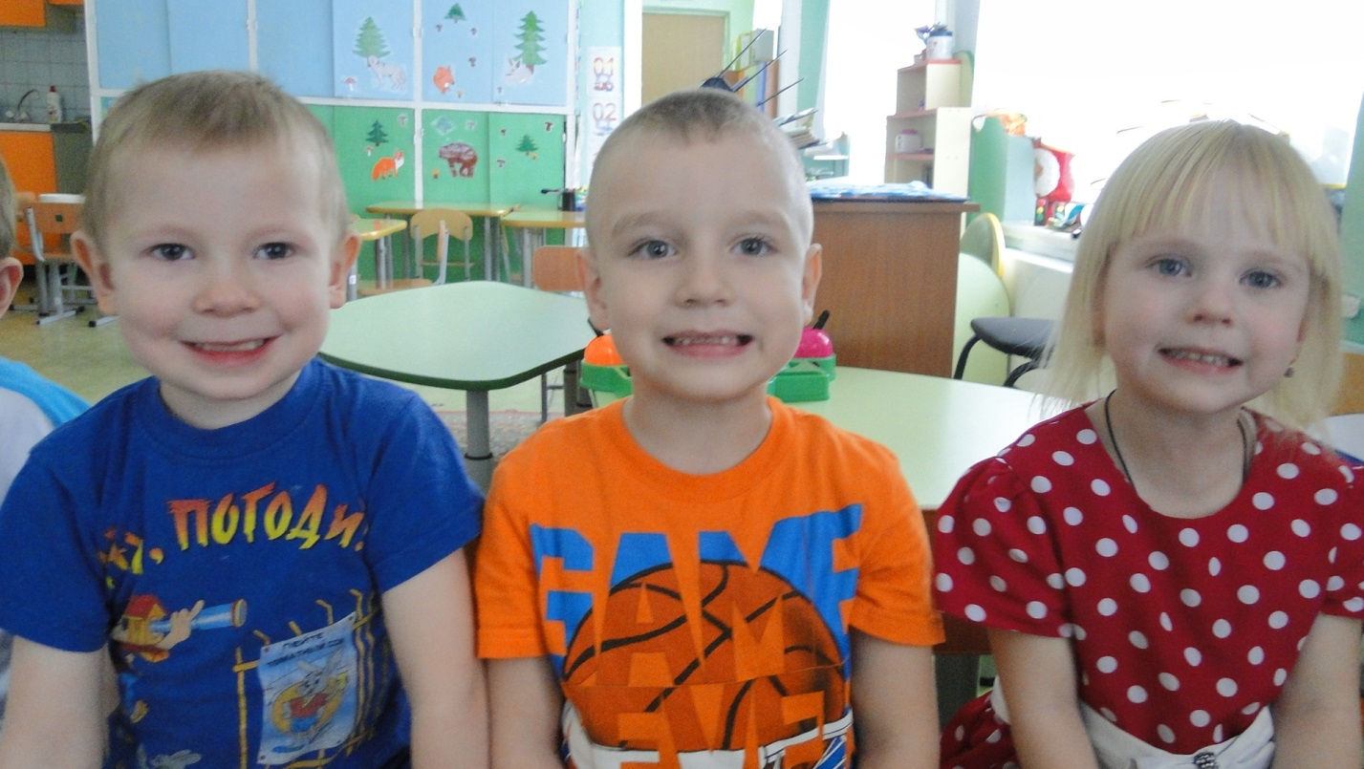

Упражнения на расслабление мышц шеи:
"Любопытная Варвара"
Исходное положение: стоя, ноги на ширине плеч, руки опущены, голова прямо. Повернуть голову максимально влево, затем вправо. Вдох-выдох.
Движение повторяется по 2 раза в каждую сторону.
Затем вернуться в исходное положение, расслабить мышцы:
Любопытная Варвара смотрит влево, смотрит вправо.
А потом опять вперед – тут немного отдохнет.
Поднять голову вверх, смотреть на потолок как можно дольше.
Затем вернуться в исходное положение, расслабить мышцы:
А Варвара смотрит вверх дольше всех и дальше всех!
Возвращается обратно – расслабление приятно!
Медленно опустить голову вниз, прижать подбородок к груди.
Затем вернуться в исходное положение, расслабить мышцы:
А теперь посмотрим вниз – мышцы шеи напряглись!
Возвращаемся обратно – расслабление приятно!

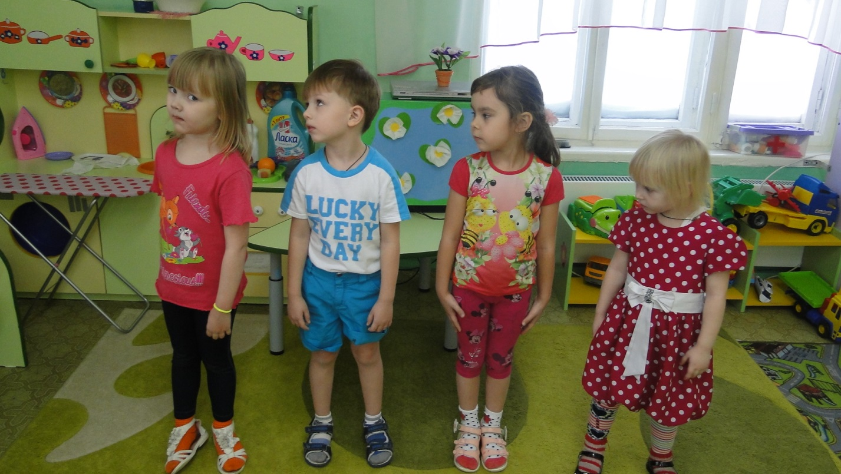

Упражнения на расслабление мышц рук:
"Лимон"
Опустить руки вниз и представить себе, что в правой руке находится лимон, из которого нужно выжать сок.
Медленно сжимать как можно сильнее правую руку в кулак.
Почувствовать, как напряжена правая рука. Затем бросить “лимон” и расслабить руку:
- Я возьму в ладонь лимон.
Чувствую, что круглый он.
Я его слегка сжимаю –
Сок лимонный выжимаю.
Все в порядке, сок готов.
Я лимон бросаю, руку расслабляю.
Выполнить это же упражнение левой рукой.

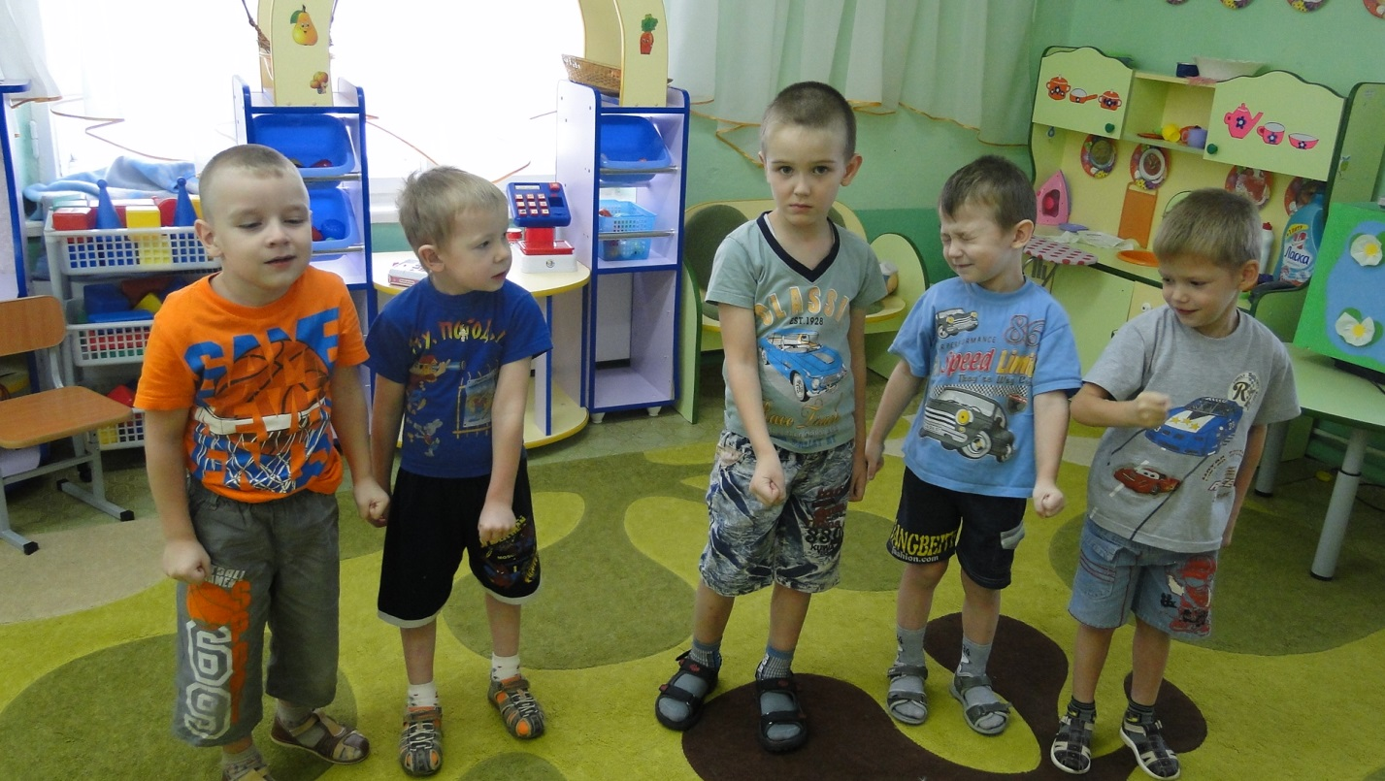

"Пара"
(попеременное движение с напряжением и расслаблением рук).
Стоя друг против друга и касаясь выставленных вперед ладоней партнера, с напряжением выпрямить свою правую руку, тем самым сгибая в локте левую руку партнера.
Левая рука при этом сгибается в локте, а у партнера выпрямляется.
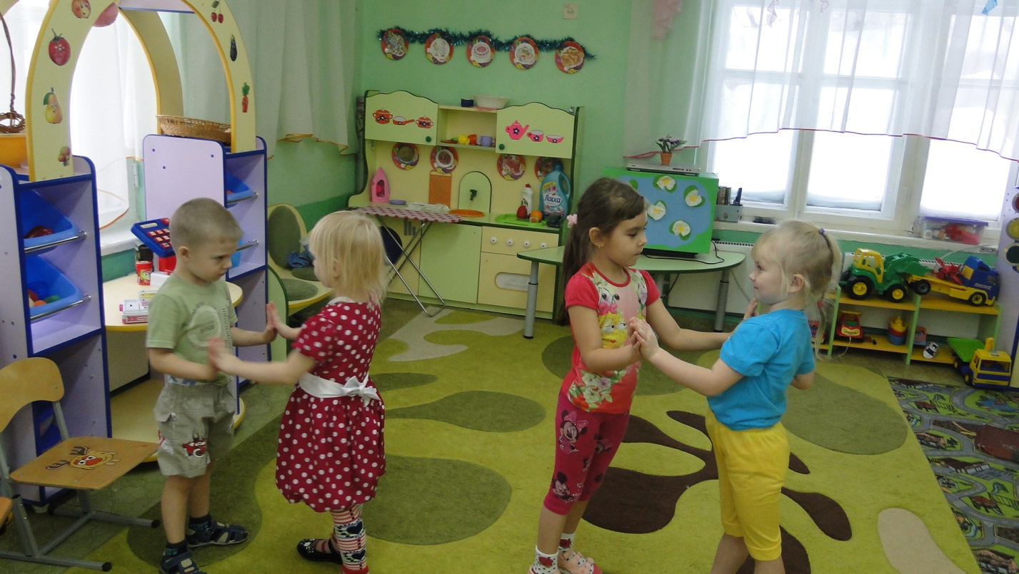

"Палуба"
Представьте себя на корабле. Качает. Чтобы не упасть, нужно расставить ноги шире и прижать их к полу. Руки сцепить за спиной. Качнуло палубу – перенести массу тела на правую ногу, прижать ее к полу (правая нога напряжена, левая расслаблена, немного согнута в колене, носком касается пола). Выпрямиться. Расслабить ногу. Качнуло в другую сторону – прижать левую ногу к полу. Выпрямиться! Вдох-выдох!
- Стало палубу качать! Ногу к палубе прижать!
Крепче ногу прижимаем, а другую расслабляем.

Релаксация для детей старшей группы

“Воздушные шарики”
Представьте себе, что все вы – воздушные шарики, очень красивые и весёлые. Вас надувают, и вы становитесь всё легче и легче. Все ваше тело становится лёгким, невесомым. И ручки лёгкие, и ножки стали лёгкие, лёгкие. Воздушные шарик поднимаются всё выше и выше. Дует тёплый ласковый ветерок, он нежно обдувает каждый шарик …(пауза – поглаживание детей). Обдувает шарик …, ласкает шарик … Вам легко, спокойно. Вы летите туда, куда дует ласковый ветерок. Но вот пришла пора возвращаться домой. Вы снова в этой комнате.
Потянитесь и на счёт «три» откройте глаза. Улыбнитесь своему шарику.
“Облака”
Представьте себе тёплый летний вечер. Вы лежите на траве и смотрите на проплывающие в небе облака – такие белые, большие, пушистые облака в голубом небе. Вокруг всё тихо и спокойно, вам тепло и уютно. С каждым вздохом и выдохом вы начинаете медленно и плавно подниматься в воздух, всё выше и выше, к самым облакам. Ваши ручки лёгкие, лёгкие, ваши ножки лёгкие.все ваше тело становится лёгким, как облачко. Вот вы подплываете к самому большому и пушистому, к самому красивому облаку на небе. Ближе и ближе. И вот вы уже лежите на этом облаке, чувствуете, как оно нежно гладит вас, это пушистое и нежное облако … (пауза – поглаживание детей). Гладит …, поглаживает … Вам хорошо и приятно. Вы расслаблены и спокойны. Но вот облачко опустило вас на полянку. Улыбнитесь своему облачку.
Потянитесь и на счёт «три» откройте глаза. Вы хорошо отдохнули на облачке.
“Лентяи”
Сегодня мои дети много занимались, играли и, наверное, устали. Я предлагаю вам немного полениться. Представьте себе, что вы - лентяи и нежитесь на мягком, мягком ковре. Вокруг тихо и спокойно, вы дышите легко и свободно. Ощущение приятного покоя и отдыха охватывает всё ваше тело. Вы спокойно отдыхаете, вы ленитесь. Отдыхают ваши руки, отдыхают ваши ноги …(пауза – поглаживание детей). Отдыхают ручки у …, отдыхают ножки у … Приятное тепло охватывает всё ваше тело, вам лень шевелиться, вам приятно. Ваше дыхание совершенно спокойно. Ваши руки, ноги, всё тело расслаблено. Чувство приятного покоя наполняет вас изнутри. Вы отдыхаете, вы ленитесь. Приятная лень разливается по всем телу. Вы наслаждаетесь полным покоем и отдыхом, который приносит вам силы и хорошее настроение.
Потянитесь, сбросьте с себя лень и на счёт «три» откройте глаза. Вы чувствуете себя хорошо отдохнувшими, у вас бодрое настроение.

“Водопад”
Представьте себе, что вы стоите возле водопада. Чудесный день, голубое небо, тёплое солнце. Горный воздух свеж и приятен. Вам дышится легко и свободно. Но водопад наш необычен, вместо воды в нём падает мягкий белый свет. Представьте себе, что вы стоите под этим водопадом и почувствуйте, как этот прекрасный белый свет струится по вашей голове. Вы чувствуете, как он льётся по лбу, затем по лицу, по шее… Белый свет течёт по вашим плечам …, помогает им стать мягкими и расслабленными …(пауза – поглаживание детей). А нежный свет течёт дальше по груди у …, по животу у … Пусть свет гладит ваши ручки, пальчики. Свет течёт и по ногам, и вы чувствуете, как тело становится мягче и вы расслабляетесь. Этот удивительный водопад из белого света обтекает всё ваше тело. Вы чувствуете себя совершенно спокойно, и с каждым вздохом вы всё сильнее расслабляетесь.
А теперь потянитесь и на счёт «три» откройте глаза. Волшебный свет наполнил вас свежими силами и энергией.
Релаксационные упражнения для снятия напряжения с мышц туловища, рук, ног
“Спящий котёнок”
Представьте себе, что вы весёлые, озорные котята. Котята ходят, выгибают спинку, машут хвостиком. Но вот котята устали…начали зевать, ложатся на коврик и засыпают. У котят равномерно поднимаются и опускаются животики, они спокойно дышат (повторить 2 – 3 раза).
“Шишки”
Представьте себе, что вы – медвежата и с вами играет мама – медведица. Она бросает вам шишки. Вы их ловите и с силой сжимаете в лапах. Но вот медвежата устали и роняют свои лапки вдоль тела – лапки отдыхают. А мама – медведица снова кидает шишки медвежатам… (повторить 2 – 3 раза)
“Холодно – жарко”
Представьте себе, что вы играете на солнечной полянке. Вдруг подул холодный ветер. Вам стало холодно, вы замёрзли, обхватили себя руками, голову прижали к рукам – греетесь. Согрелись, расслабились…Но вот снова подул холодный ветер…(повторить 2–3 раза).
“Солнышко и тучка”
Представьте себе, что вы загораете на солнышке. Но вот солнце зашло за тучку, стало холодно – все сжались в комочек чтобы согреться (задержать дыхание). Солнышко вышло из-за тучки, стало жарко – все расслабились (на выдохе). Повторить 2 – 3 раза.
“Драгоценность”
Представьте себе, что вы держите в кулачках что-то очень ценное, дорогое для вас, и кто-то хочет у вас это отнять. Вы сжимаете кулачки все крепче и крепче…ещё крепче, уже побелели косточки, кисти начинают дрожать… Но вот обидчик ушёл, а вы разжимаете свои кулачки, пальцы становятся расслабленными, кисти рук спокойно лежат на коленях… они отдыхают… (повторить 2-3 раза).
“Игра с песком”
Представьте себе, что вы сидите на берегу моря. Наберите в руки песок (на вдохе). Сильно сжав пальцы в кулак, удержать песок в руках (задержка дыхания). Посыпать колени песком, постепенно раскрывая кисти и пальцы. Уронить бессильно руки вдоль тела, лень двигать тяжелыми руками (повторить 2-3 раза).
“Муравей”
Представьте себе, что вы сидите на полянке, ласково греет солнышко. На пальцы ног залез муравей. С силой натянуть носки на себя, ноги напряжены, прямые. Прислушаемся, на каком пальце сидит муравей (задержка дыхания). Сбросим муравья с ног (на выдохе). Носки идут вниз – в стороны, расслабить ноги: ноги отдыхают (повторить 2-3 раза).
Релаксационные упражнения для снятия напряжения с мышц лица
“Улыбка”
Представьте себе, что вы видите перед собой на рисунке красивое солнышко, рот которого расплылся в широкой улыбке. Улыбайтесь в ответ солнышку и почувствуйте, как улыбка переходит в ваши руки, доходит до ладоней. Сделайте это ещё раз и попробуйте улыбнуться пошире. Растягиваются ваши губы, напрягаются мышцы щек…
Дышите и улыбайтесь…, ваши руки и ладошки наполняются улыбающейся силой солнышка (повторить 2-3 раза).
“Солнечный зайчик”
Представьте себе, что солнечный зайчик заглянул вам в глаза. Закройте их. Он побежал дальше по лицу. Нежно погладьте его ладонями: на лбу, на носу, на ротике, на щечках, на подбородке. Поглаживайте аккуратно, чтобы не спугнуть, голову, шею, животик, руки, ноги. Он забрался за шиворот – погладьте его и там. Он не озорник – он ловит и ласкает вас, а вы погладьте его и подружитесь с ним (повторить2-3раза).
“Пчелка”
Представьте себе теплый, летний день. Подставьте солнышку ваше лицо, подбородок тоже загорает (разжать губы и зубы на вдохе). Летит пчелка, собирается сесть кому-нибудь на язык. Крепко закрыть рот (задержка дыхания). Прогоняя пчелку можно энергично двигать губами. Пчелка улетела. Слегка открыть рот, облегченно выдохнуть воздух (повторить 2-3 раза).
“Бабочка”
Представьте себе теплый, летний день. Ваше лицо загорает, носик тоже загорает – подставьте нос солнцу, рот полуоткрыт. Летит бабочка, выбирает, на чей нос сесть. Сморщить нос, поднять верхнюю губу кверху, рот оставить полуоткрытым (задержка дыхания). Прогоняя бабочку можно энергично двигать носом. Бабочка улетела. Расслабить мышцы губ и носа (на выдохе) (повторить 2-3 раза).
“Качели”
Представьте себе теплый, летний день. Ваше лицо загорает, ласковое солнышко гладит вас (мышцы лица расслаблены). Но вот летит бабочка садится к вам на брови. Она хочет покачаться как на качелях. Пусть бабочка качается на качелях. Двигать бровями вверх – вниз. Бабочка улетела, а солнышко пригревает (расслабление мышц лица) (повторить 2-3 раза).

Релаксация для детей подготовительной

к школе группы

"Корабль и ветер"
Цель: настроить группу на рабочий лад, особенно если дети устали.
"Представьте себе, что наш парусник плывет по волнам, но вдруг он остановился. Давайте поможем ему и пригласим на помощь ветер. Вдохните в себя воздух, сильно втяните щеки... А теперь шумно выдохните через рот воздух, и пусть вырвавшийся на волю ветер подгоняет кораблик. Давайте попробуем еще раз. Я хочу услышать как шумит ветер!"
Упражнение можно повторить 3 раза.
"Подарок под елкой"
Цель: расслабление мышц лица, особенно вокруг глаз.
"Представьте себе, что скоро новогодний праздник. Вы целый год мечтали о замечательном подарке. Вот вы подходите к елке, крепко-крепко зажмуриваете глаза и делаете глубокий вдох. Затаите дыхание. Что же лежит под елкой? Теперь выдохните и откройте глаза. О, чудо! Долгожданная игрушка перед вами! Вы рады? Улыбнитесь".
После выполнения упражнения можно обсудить (если дети захотят), кто, о чем мечтает.

"Дудочка"
Цель: расслабление мышц лица, особенно вокруг губ.
"Давайте поиграем на дудочке. Неглубоко вдохните воздух, поднесите дудочку к губам. Начинайте медленно выдыхать, и на выдохе попытайтесь вытянуть губы в трубочку. Затем начните сначала. Играйте! Какой замечательный оркестр!"
Все перечисленные упражнения можно выполнять в группе, сидя или стоя за столами.
" Цветок "
Цели: снятие психоэмоционального напряжения.
Под спокойную расслабляющую музыку покажите ребёнку фотографии различных цветов, если есть комнатные цветы – пусть он подойдёт к ним, потрогает листочки. Можете предложить полить цветы. Спросите, какой цветок ему понравился больше всего? Каким бы цветком он хотел стать? Затем скажите:
«Ты выбрал замечательный цветочек! И сейчас ты можешь превратиться в него. Давай попробуем! Сядь на корточки, опустите голову и руки. Представь, что ты маленькое семечко, из которого вырастет большой и красивый цветок. Представил? Отлично! Теперь теплый-тёплый луч солнца достиг земли и согрел тебя. Тогда проклюнулся росток. И вот, из ростка стал вырастать прекрасный цветок. Стал расти ты! Начинай медленно вставать. Расти-расти…и вот ты уже какой большой! Теперь разведите руки в стороны. Ты нежишься на солнышке, подставляешь теплу и свету каждый лепесток.
Улыбнись, приподними подбородок, представьте, что ты смотришь на солнышко, медленно поворачивай голову вправо-влево. Тебе спокойно, приятно. Тебе очень хорошо. Теперь соедини свои ладони. Пусть это будет бутон. На него дует ветерок – подуй на свои ладони. Бутон не раскрывается.
А ветер всё продолжает дуть. Он усиливается. Дуй на ладони всё сильней и сильней! Но вот выглянуло солнышко, ветер стих. Согрей своим дыханием ладошки. Стало тепло и хорошо. Бутон начал раскрываться. Начинай медленно разводить свои пальчики в сторону. Бутон раскрылся! Улыбнись ему.
Примечание: По завершению упражнения можно предложить ребёнку нарисовать цветок, которым он был, и придумать про него историю.

"Буря на море"
Цель: расслабить мышцы тела, рук, развивать пластику.
Дети встают в круг, изображая бурное волнение моря; часть детей изображает рыбок, которые прячутся на дно морское, чаек, которые быстро машут крыльями и прячутся на берегу.
"Гроза"
Цель: расслабить мышцы рук и ног, развивать пластику.
Дети становятся в круг. Воспитатель говорит детям, что пред грозой обычно очень тихо, и просит детей замереть. Затем слышатся отдаленные тихие звуки: дети трут ладошку о ладошку. Звуки постепенно усиливаются: дети хлопают в ладоши, вначале тихо, потом громче. Вот уже слышна гроза: дети топают ногами. Гроза в разгаре: дети громко топают ногами и хлопают в ладоши. Но вот гроза начинает убывать: все движения в обратном порядке.
"Водопад"
Цель: эта игра на воображение поможет детям расслабиться.
"Сядьте поудобнее и закройте глаза. 2-3 раза глубоко вдохните и выдохните. Представьте себе, что вы стоите возле водопада. Но это не совсем обычный водопад. Вместо воды в нем падает вниз мягкий белый свет. Теперь представьте себя под этим водопадом и почувствуйте, как этот прекрасный белый свет струится по вашей голове... Вы чувствуете, как расслабляется ваш лоб, затем рот, как расслабляются мышцы шеи... Белый свет течет по вашим плечам, затылку и помогает им стать мягкими и расслабленными. Белый свет стекает с вашей спины, и вы замечаете, как и в спине исчезает напряжение, и она тоже становится мягкой и расслабленной.
А свет течет по вашей груди, по животу. Вы чувствуете, как они расслабляются и вы сами собой, без всякого усилия, можете глубже вдыхать и выдыхать. Это позволяет вам ощущать себя очень расслабленно и приятно. Пусть свет течет также по вашим рукам, по ладоням, по пальцам. Вы замечаете, как руки и ладони становятся все мягче и расслабленнее. Свет течет и по ногам, спускается к вашим ступням. Вы чувствуете, что и они расслабляются и становятся мягкими. Этот удивительный водопад из белого света обтекает все ваше тело.
Вы чувствуете себя совершенно спокойно и безмятежно, и с каждым вдохом и выдохом вы все глубже расслабляетесь и наполняетесь свежими силами... (30 секунд).
Теперь поблагодарите этот водопад света за то, что он вас так чудесно расслабил... Немного потянитесь, выпрямитесь и откройте глаза".
После этой игры стоит заняться чем-нибудь спокойным.
"Танцующие руки"
Цель: если дети неспокойны или расстроены, эта игра даст им (особенно огорченным, неспокойным) возможность прояснить свои чувства и внутренне расслабиться.
"Разложите большие листы оберточной бумаги (или старые обои) на полу. Возьмите каждый по 2 мелка. Выберите для каждой руки мелок понравившегося вам цвета. Теперь ложитесь спиной на разложенную бумагу так, чтобы руки, от кисти до локтя, находились над бумагой. (Иными словами, так, чтобы у детей был простор для рисования.) Закройте глаза, и, когда начнется музыка, вы можете обеими руками рисовать по бумаге. Двигайте руками в такт музыке. Потом вы можете посмотреть, что получилось" (2-3 минуты).
"Слепой танец" (Игра проводится под музыку).
Цель: развитие доверия друг к другу, снятие излишнего мышечного напряжения.
"Разбейтесь на пары. Один из вас получает повязку на глаза, он будет "слепой". Другой останется "зрячим" и сможет водить "слепого". Теперь возьмитесь за руки и потанцуйте друг с другом под легкую музыку (1-2 минуты). Теперь поменяйтесь ролями. Помогите партнеру завязать повязку". В качестве подготовительного этапа можно посадить детей попарно и попросить их взяться за руки. Тот, кто видит, двигает руками под музыку, а ребенок с завязанными глазами пытается повторить эти движения, не отпуская рук, 1- 2 минуты. Потом дети меняются ролями. Если тревожный ребенок отказывается закрыть глаза, успокойте его и не настаивайте. Пусть танцует с открытыми глазами.
По мере избавления ребенка от тревожных состояний можно начинать проводить игру не сидя, а двигаясь по помещению.
"Буря на море"
Цель: расслабить мышцы тела, рук, развивать пластику.
Дети встают в круг, изображая бурное волнение моря; часть детей изображает рыбок, которые прячутся на дно морское, чаек, которые быстро машут крыльями и прячутся на берегу.
"Гроза"
Цель: расслабить мышцы рук и ног, развивать пластику.
Дети становятся в круг. Воспитатель говорит детям, что пред грозой обычно очень тихо, и просит детей замереть. Затем слышатся отдаленные тихие звуки: дети трут ладошку о ладошку. Звуки постепенно усиливаются: дети хлопают в ладоши, вначале тихо, потом громче. Вот уже слышна гроза: дети топают ногами. Гроза в разгаре: дети громко топают ногами и хлопают в ладоши. Но вот гроза начинает убывать: все движения в обратном порядке.
«Дерево»
Стоя или сидя за столом, ноги поставьте вместе, стопы должны быть прижаты к полу, руки опущены, спина прямая. Сделайте спокойный вдох и выдох, успокойте дыхание и плавно поднимите руки вверх. Держите их на уровне ушей, ладонями друг к другу, пальцы вместе. Потянитесь всем телом. Внимание сосредоточьте на позвоночнике. Дыхание произвольное, спокойное. Вытягиваясь вверх, представьте крепкое, сильное дерево. Оно корнями глубоко вросло в землю. Высокий, стройный ствол тянется к солнцу. Ваш организм, как дерево, наливается силой, бодростью, здоровьем.
Держите позу 15-20 секунд. Затем плавно опустите руки и расслабьтесь, сделав два-три спокойных вдоха и выдоха, удлиняя выдох.
«Божественная лоза»
Выполняется сидя или стоя, руки опущены. Заведя руки за спину, соедините ладони. Затем, вывернув сложенные руки пальцами вверх, расположите кисти так, чтобы мизинцы по всей длине касались позвоночника. Локти приподнимите, спину выпрямите, грудную клетку максимально разверните, плечи отведите назад. Дыхание произвольное, спокойное. Удерживайте позу 20 — 30 секунд. Затем медленно вернитесь в исходное положение. Погладьте запястья, снимите с них напряжение, встряхните кистями и спокойно подышите. Само название позы говорит о ее красоте. Ваша спина становится ровной, мышцы крепкими, руки гибкими. Вам дышится легко и свободно. Грудная клетка раскрылась, ушло напряжение, сердце работает равномерно.
Если дети, сидя за столом во время объяснения воспитателя, заменят традиционное складывание рук (хотя бы иногда) на эту позу, то их спина всегда будет прямой.
«Лебедь»
Сядьте так, чтобы спина касалась спинки стула, или встаньте прямо. Руки опустите, плечи отведите назад. Руки за спиной возьмите в замок и медленно поднимайте их вверх, не наклоняя туловища. Обратите внимание на область между лопатками, почувствуйте тепло между ними и плавно опустите руки. Отдохните, сделав несколько спокойных вдохов и выдохов.
Это упражнение помогает снять напряжение в спине, укрепляет мышцы спины, улучшает кровообращение в позвоночнике и подвижность в плечевых уставах. Заметьте, когда вы долго сидите, вам невольно хочется оттянуть руки назад, сам организм просит об этом. Так помогите ему.
«Перекрест»
Встаньте или сядьте прямо. Правую руку с силой вытяните вверх, левую опустите вниз. Затем правую руку опускаете по позвоночнику вниз, ладонью к позвоночнику. Левая рука развернута тыльной стороной к спине так, чтобы средний палец коснулся позвоночника, и тянется к правой руке. Постарайтесь сцепить пальцы в замок. Голову держите ровно, поднятый вверх локоть прижмите к голове. Удерживайте это положение 10-15 секунд. Затем опустите руки и отдохните. Повторяйте упражнение, меняя положение рук.
Это упражнение полезно не только для укрепления позвоночника, оно улучшает его состояние при искривлении и других нарушениях осанки. Если позвоночник искривлен вправо — дольше удерживайте снизу правую руку, если влево — левую. Поза перекреста позволяет восстановить мышцы плеча при их атрофии, помогает регулировать кровяное давление, полезна при бессоннице.
«Скручивание»
Сядьте на стул боком к спинке, ноги вместе. Правой рукой держитесь за правую сторону спинки стула, а левой — за левую. Медленно на выдохе скручивайте верхнюю часть туловища так, чтобы грудная клетка стала параллельна спинке стула (голову можно поворачивать в любую сторону). Оставайтесь в этом положении 5-10 секунд. Сосредоточьте внимание на позвоночнике. Вернитесь в исходное положение, сделайте несколько вдохов и выдохов и повторите упражнение с поворотом в другую сторону, поменяв исходное положение на стуле.
Это упражнение помогает снять напряжение спинных мышц, укрепляет плечевой пояс, улучшает кровоснабжение позвоночника и снимает умственную усталость. Сосредоточив внимание на дыхании, вы поможете расслаблению мышц спины и успокоите мозг.

Муниципальное бюджетное дошкольное учреждение
«Детский сад № 30»

Здоровьесберегающие технологии в детском саду

РЕЛАКСАЦИЯ ДЛЯ
ДОШКОЛЬНИКОВ

Выполнил:
Астудина Т.Ю.
воспитатель

г.ЛЕНИНСК –КУЗНЕЦКИЙ
2014 г

